# ЛЕКЦИЯ 9. РЕВЕРС-ИНЖИНИРИНГ И ГЕНЕРАЦИЯ КОДА

9.1. ИСХОДНЫЙ КОД НА JAVA (ФРАГМЕНТЫ ДЛЯ АНАЛИЗА)

9.1.1. DataSemesterWeek.java

package kz.tsnproff.semesterweek;

import java.text.SimpleDateFormat;

import java.util.Date;

public class DataSemesterWeek {

int numberSemesterWeeks;

boolean numerator;

public DataSemesterWeek(int semesterWeek, boolean numerator) {

this.numberSemesterWeeks = semesterWeek;

this.numerator = numerator;

}

public String toString() {

String formatDate = "dd MMMM yyyy, EEEE";

return "\nНеделя семестра: " + numberSemesterWeeks + "\nВ семестре это: " + (numerator ? "Числитель" : "Знаменатель");

}

}

9.1.2. SemesterWeek.java

package kz.tsnproff.semesterweek;

import java.util.Calendar;

import java.util.Date;

public class SemesterWeek extends DataSemesterWeek {

int displacementWeekSemester;

boolean invertNumerator;

String info;

public SemesterWeek() {

}

public int getDisplacementWeekSemester() {

return displacementWeekSemester;

}

public boolean isInvertNumerator() {

return invertNumerator;

}

public String getInfo() {

return info;

}

public void setSettings(int displacement, boolean invert, String inf) {

displacementWeekSemester = displacement;

invertNumerator = invert;

info = inf;

}

}

9.1.3. SemesterWeekForm.java

package kz.tsnproff.semesterweek;

import java.text.ParseException;

import java.util.Date;

public class SemesterWeekForm {

final String formatDate = "dd.MM.yyyy";

SemesterWeek semesterWeek;

public SemesterWeekForm() {

this.semesterWeek = new SemesterWeek();

semesterWeek.settingsSemesterWeek.loadSettings();

int displacementWeekSemester = semesterWeek.getDisplacementWeekSemester();

boolean invertNumerator = semesterWeek.isInvertNumerator();

String info = semesterWeek.getInfo();

DataSemesterWeek dataSemesterWeek = semesterWeek.getData(date);

}

}

9.2. РЕВЕРС-ИНЖИНИРИНГ ДЛЯ JAVA

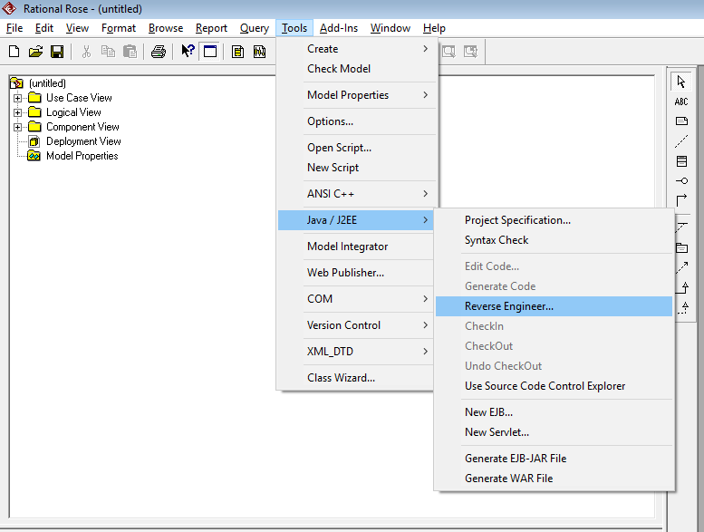

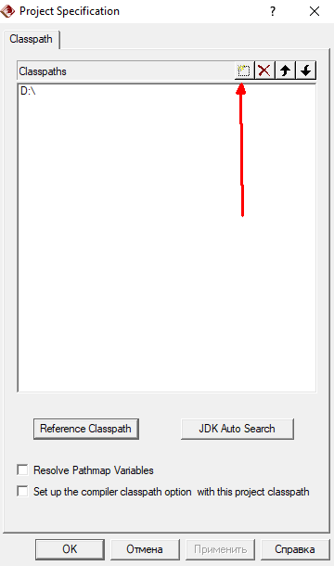 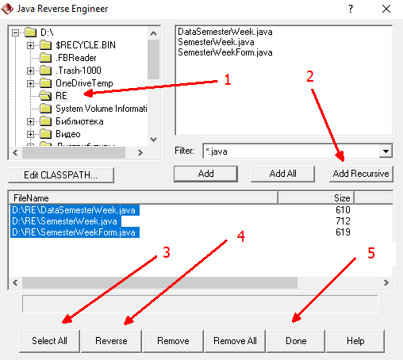

9.2.1. Полученная диаграмма классов

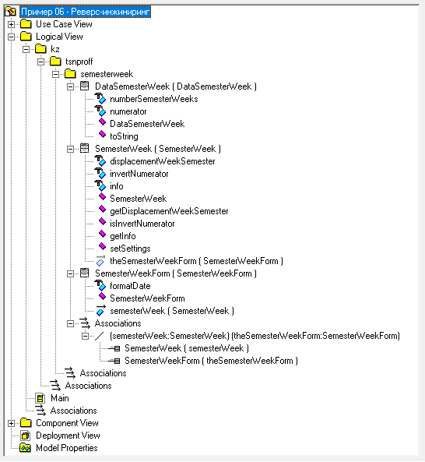

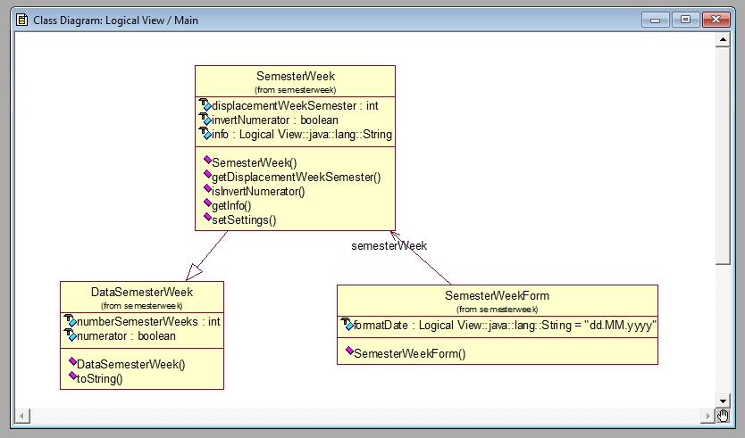

9.2.2. Полученная диаграмма компонент

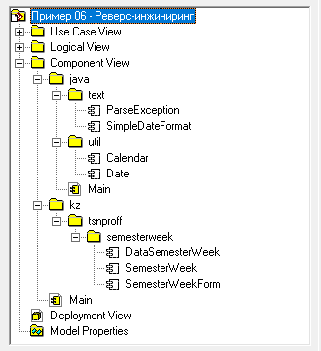

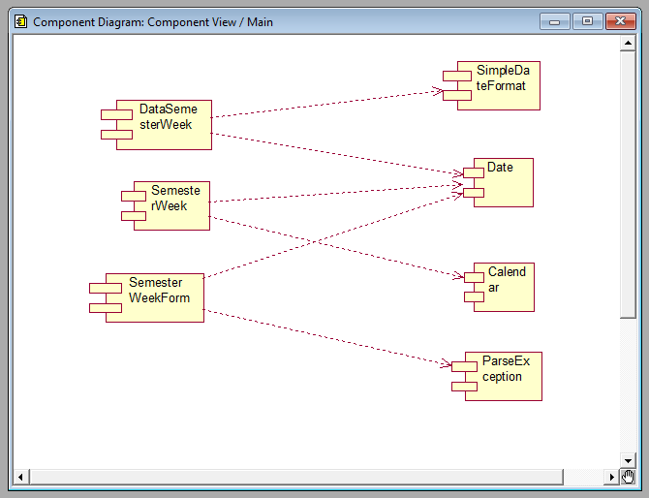

9.3. ГЕНЕРАЦИЯ КОДА ДЛЯ JAVA

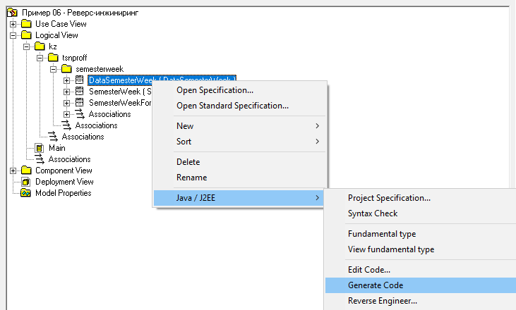

9.3.1. Сгенерированный код для «DataSemesterWeek.java»

package kz.tsnproff.semesterweek;

import java.text.SimpleDateFormat;

import java.util.Date;

/**

* @author TSN

*/

public class DataSemesterWeek

{

int numberSemesterWeeks;

boolean numerator;

/**

* @param semesterWeek

* @param numerator

* @roseuid 59CA76760306

*/

public DataSemesterWeek(int semesterWeek, boolean numerator)

{

}

/**

* @return java.lang.String

* @roseuid 59CA76760309

*/

public String toString()

{

return null;

}

}

9.4. РАСШИРЕННЫЙ ПРИМЕР ДИАГРАММЫ КЛАССОВ  
С ИНТЕРФЕЙСОМ, НАСЛЕДОВАНИЕМ И СВЯЗЯМИ

